Мальцева Д.А, 202-1
Тема № 5: Медицинские приборы, аппараты, инструменты. Анализ ассортимента. Хранение. Реализация. Документы, подтверждающие качество.
Медицинские приборы – это специальные устройства, с помощью которых можно получить необходимую информацию о состоянии организма, поставить диагноз.
А) Термометры – это медицинский прибор, применяемый для измерения температуры тела как в медицинских учреждениях так и в домашних условиях.
Бывает трех видов:
А) ртутный термометр
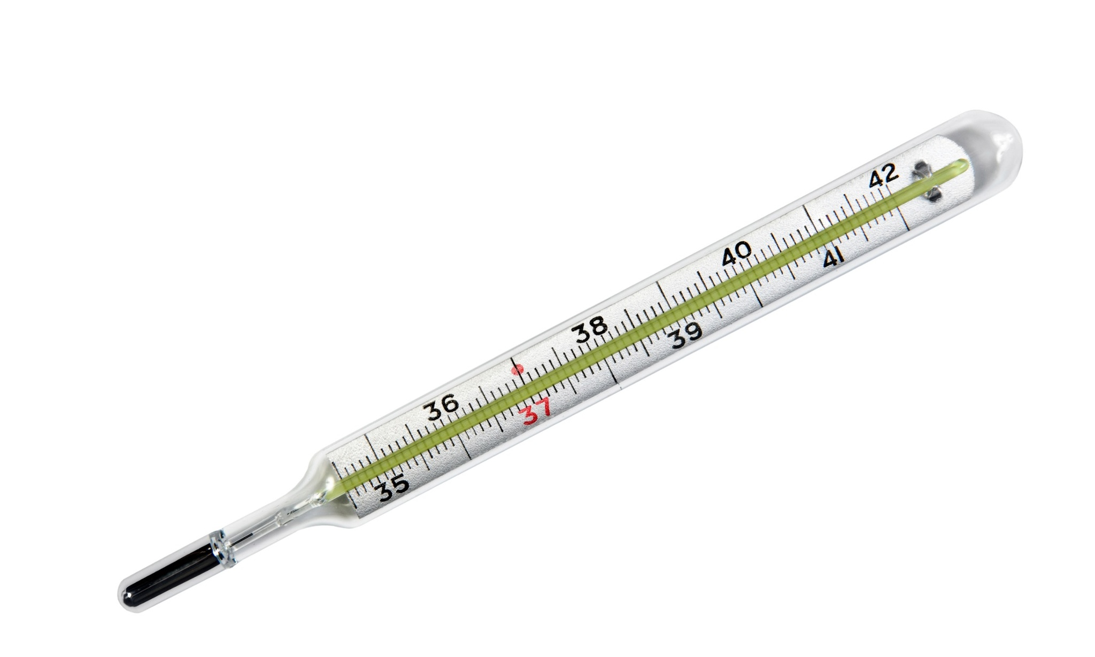

Б) Цифровой термометр
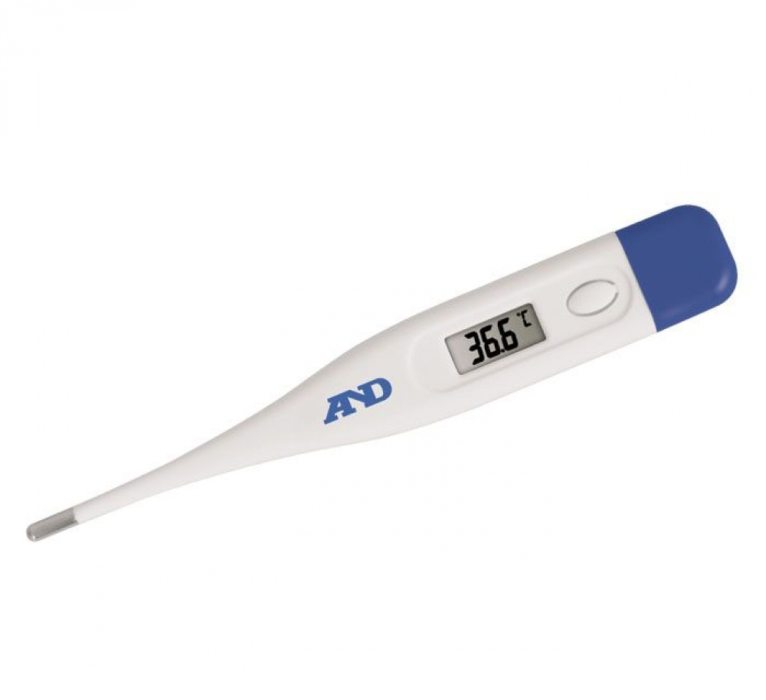
В) Инфракрасный термометр
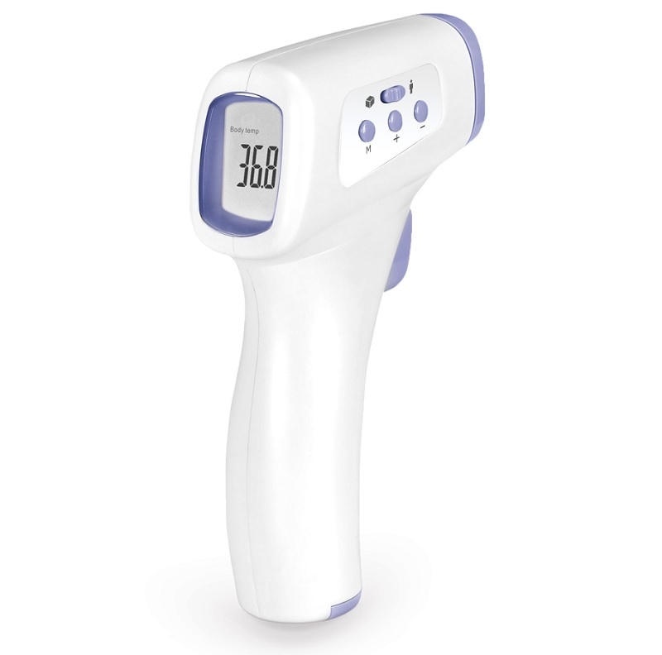
Б) Тонометр - это медицинский прибор, предназначенный для измерения артериального (кровяного) давления пациента в домашних условия и в медицинских учреждениях.
Тонометр состоит из манжеты, надеваемой на плечо или запястье пациента, устройства (ручного или автоматического) для нагнетания воздуха в манжету, манометра или электронного датчика, измеряющего давление воздуха в манжете. Также, тонометр оснащается либо стетоскопом, либо электронным устройством, регистрирующим пульсации воздуха в манжете. В последнем случае результат измерения выводится на экран электронного блока.
Тонометры делятся на следующие основные типы:
- механические
Принцип работы основан на аускультативном методе измерения артериального давления, при котором моменты появления и исчезновения шумов (тоны Короткова) при открытии плечевой артерии, проявляющиеся при снижении избыточного давления в накаченной манжете, фиксируются при помощи стетоскопа и соотносятся с показаниями манометра. Нагнетание воздуха в манжету, надеваемую на плечо пациента, производится вручную, при помощи специальной груши.
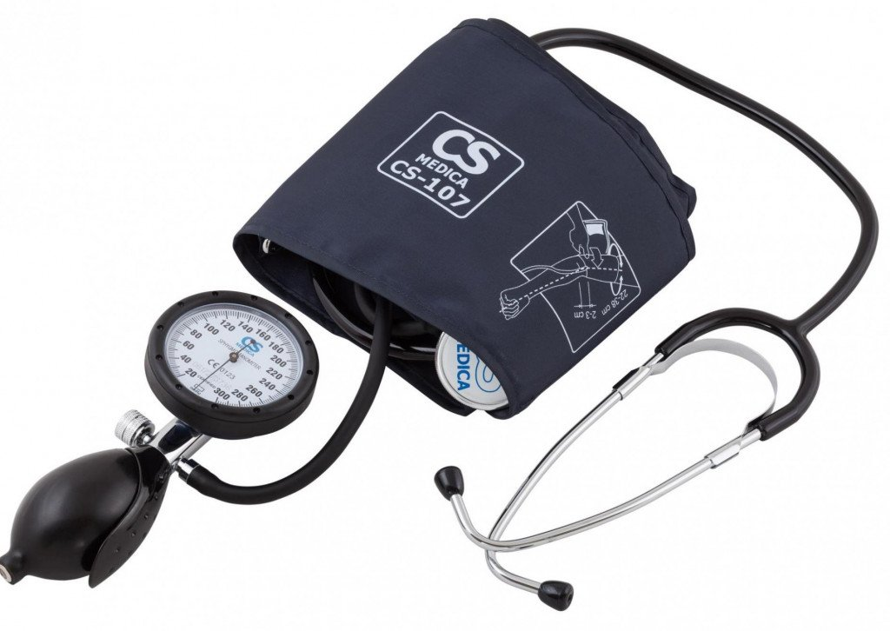
- автоматические
Принцип работы основан на осциллометрическом методе измерения артериального давления, при котором колебания (осцилляции) артериального давления в плечевой артерии вызывают колебания воздуха в манжете, которая зафиксирована на руке пациента. Колебания регистрируются датчиком давления прибора, обрабатываются микропроцессором, и результат вычислений выводится на экран электронного блока тонометра. Нагнетание воздуха в манжету, надеваемую на плечо или запястье пациента, производится автоматически.
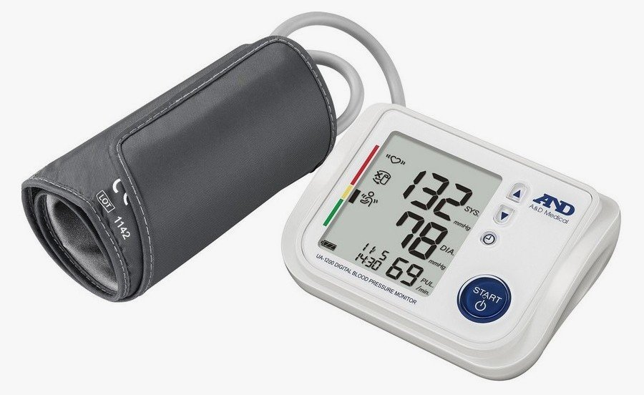
- полуавтоматические
Принцип работы также основан на осциллометрическом методе измерения артериального давления, но нагнетание воздуха в манжету, надеваемую на плечо пациента, производится в ручном режиме при помощи специальной груши.
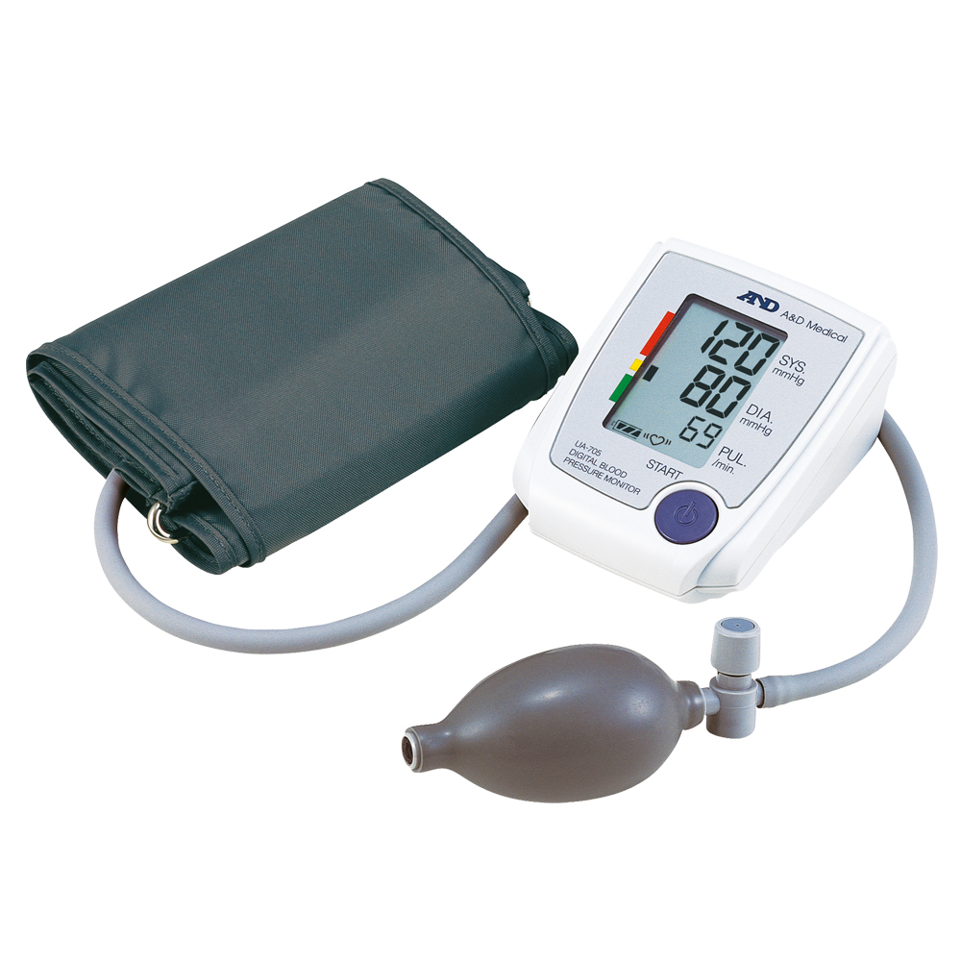
В) Глюкометр – это медицинский прибор для измерения уровня глюкозы в органических жидкостях.
Классификация глюкометров:
А) Фотометрические
Фотометрические глюкометры дифференцируют показатель глюкозы в крови по изменению цвета индикаторной зоны тест-полоски. На эту зону наносятся специфические химические агенты, которые реагируют с глюкозой, в связи с чем окраска области реакции изменяется.
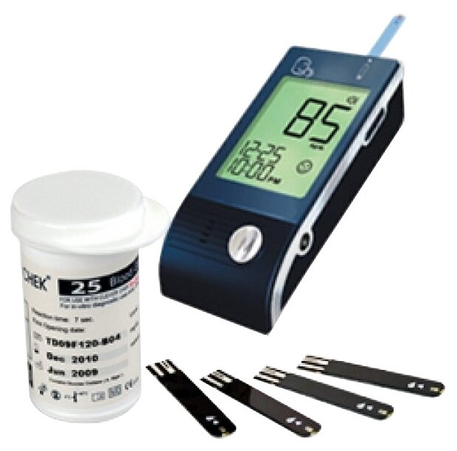
Б) Электрохимические
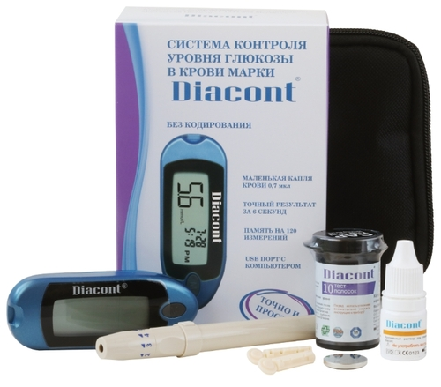
В) Спектрометрические
Суть работы таких глюкометров заключается в том, что работая на основе лазера, неивазивные глюкометры выделяют спектр глюкозы среди других спектров и замеряют ее уровень.
Медицинские аппараты – это устройства, воздействующие на организм с лечебной целью.
А) Небулайзер – это медицинский аппарат, осуществляющий ингаляции методом малого распыления медикаментозного вещества.
Классификация:
По принципу работу небулазеры делятся:
- Компрессорные
- Ультразвуковые
- Электронно-сетчатые
Типы различают по способу формирования лечебного пара. Компрессорный создает поступление пара за счет выброса его под давлением. Ультразвуковой образует пар за счет колебаний мембраны. Электронно-сетчатый объединяет в себе и тот и другой способ.
- Компрессорный небулайзер
Состоит из основного блока, соединительного шланга, накопителя и сменных насадок. Принцип действия его основан на подаче воздуха под давлением в резервуар с лекарственным средством. Паровой удар, захватывая лекарство и перемешиваясь с ним, проходит через силиконовый шланг и попадает в насадку. Через нее аэрозольное облако проникает на слизистую область, где воздействует на нее.

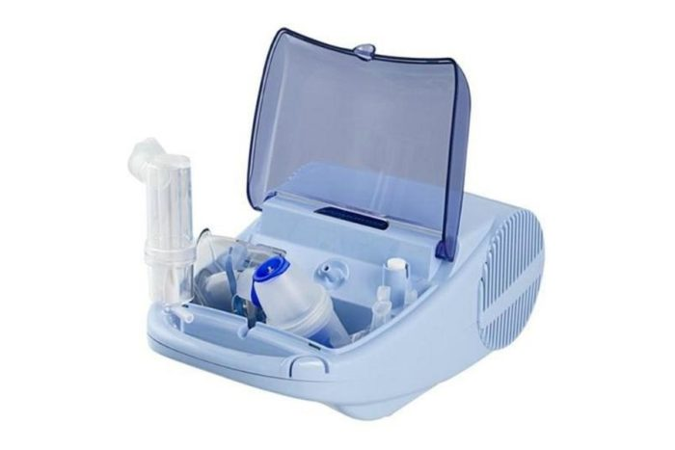
- Ультразвуковой небулайзер
Принцип работы основан на возбуждении мембраны ультразвуком. В результате этих действий частицы медикаментозного средства разбиваются и образуют аэрозольное облако.
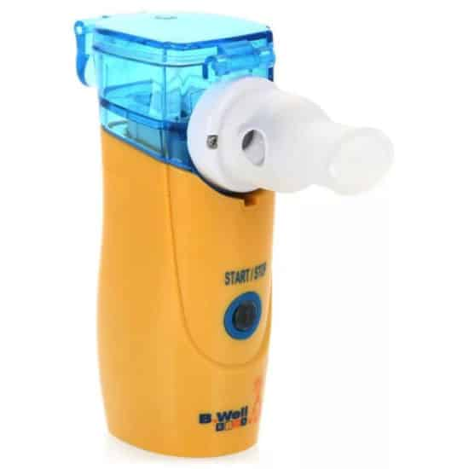

- Электронно-сетчатый небулайзер
Через мембрану, возбуждаемую ультразвуком, проходит лекарственное вещество, разделяясь на множество мелкодисперсных частей.
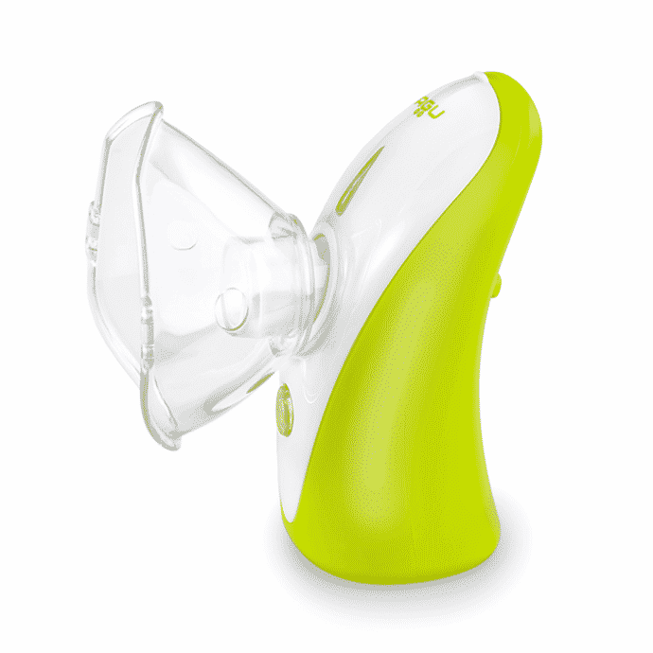
Медицинские инструменты - это технические устройства, предназначенные для выполнения профилактических, диагностических, лечебных манипуляций и процедур, удерживаемые в руке и приводимые в действие мышечной силой человека.
Шприцы – это инструменты для дозированного введения в икании организма жидких ЛС, отсасывания экссудатов и других жидкостей, а также для промывания. Шприц представляет собой ручной поршневой насос состоящий из цилиндра, поршня и другой арматуры.
Классификация шприцев:
1. По конструкции:
- Двухкомпонентные
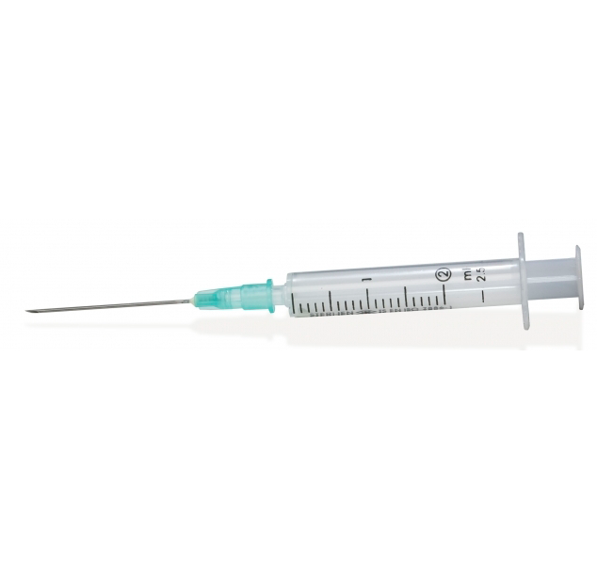
- Трехкомпонентные
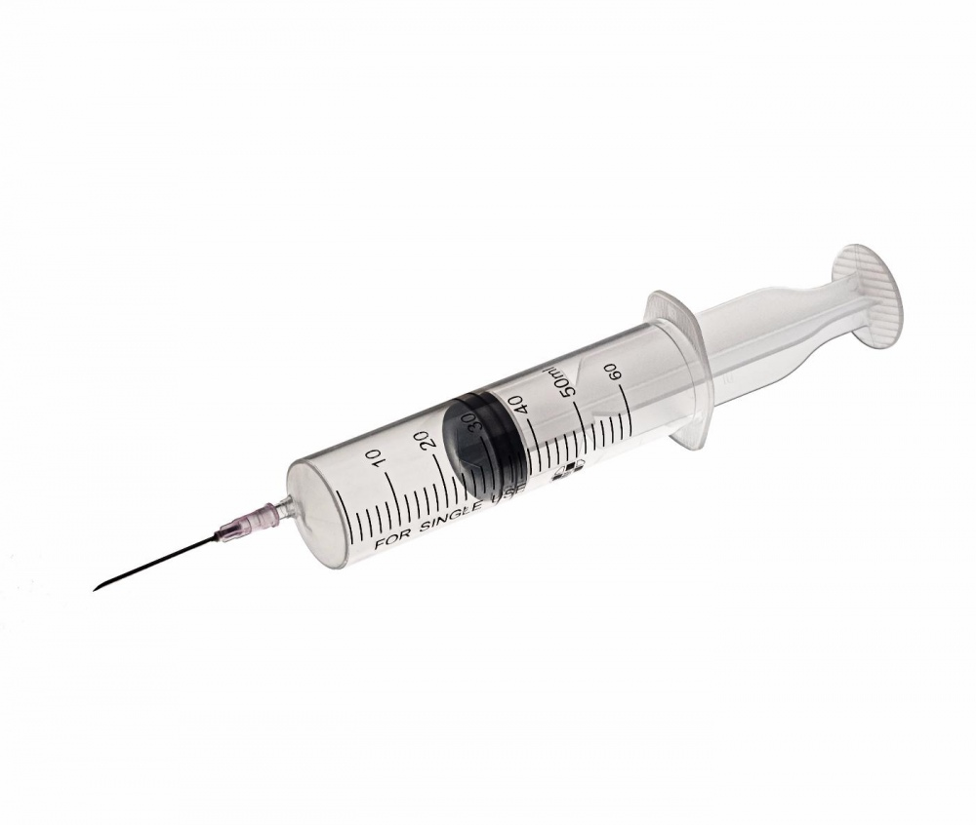
2.По назначению:
- общего пользования;
- туберкулиновые
- инсулиновые
- для промывания полостей
- для вливания
- для введения противозачаточных средств
3.По конструкции конуса и расположению конуса:
- тип Рекорд
- тип Луер
- концентричные
- эксцентричные (со смещенным конусом)
3.Частоте применения:
- однократного пользования
- многократного пользования
4.Материалам для изготовления:
- стекло
- комбинированные
- полимерные материалы
Шприцы изготавливаются емкостью 1,2.3.5.10.20,50,60,100,250 мл.
Иглы медицинские – это колющие инструменты, применяемые для выполнения различных диагностических и лечебных приемов: сшивании тканей при операциях, извлечения жидкостей, вливаний и т.д.
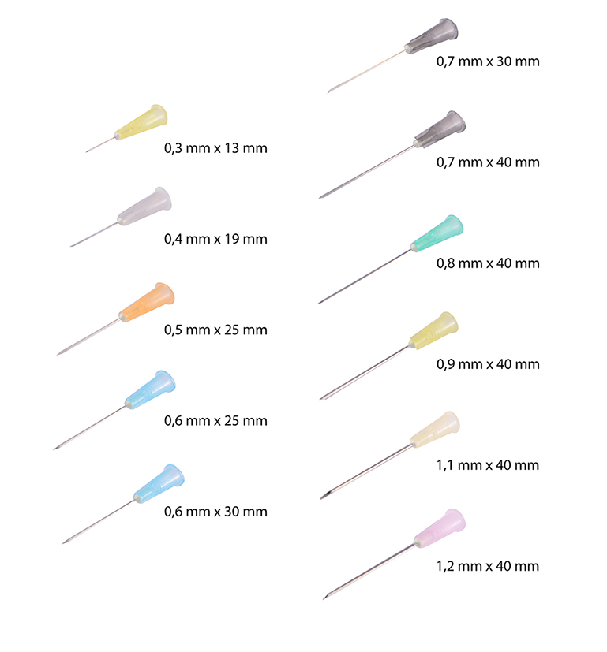
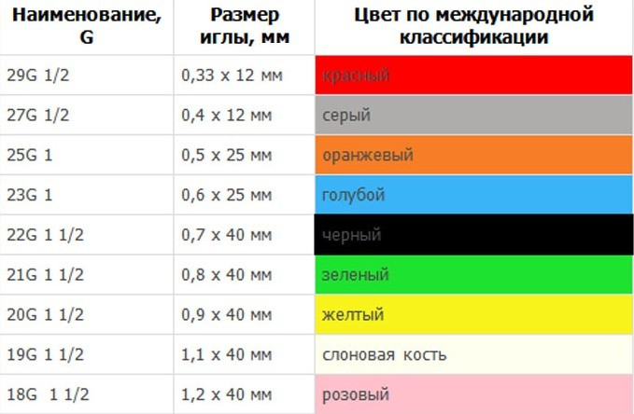
Иглы медицинские подразделяются на следующие группы:
Инъекционные – это колющие хирургические инструменты для выполнения вливаний и извлечения жидкостей. Иглы для инъекций, инфузий изготавливаются в виде трубки, один конец которой остро заточен для проникновения в ткани, а другой заканчивается головкой (канюлей).
Иглы для сшивания тканей подразделяются на хирургические, служащие для сшивания тканей с помощью иглодержателя и лигатурные. Для сшивания также используются клипсы и скобки.
Манипуляционные иглы используются для надрезов ,накалывания и нанесения царапин при прививках
Трансфузионные системы - это системы для переливания крови и инъекционных растворов.
Набор стерильных устройств, предназначенных для проведения жидкости из контейнера для внутривенной жидкости к венозной системе пациента. Обычно включает в себя набор трубок, коннекторы, камеры, зажимы и иглы или порты для инъекций.
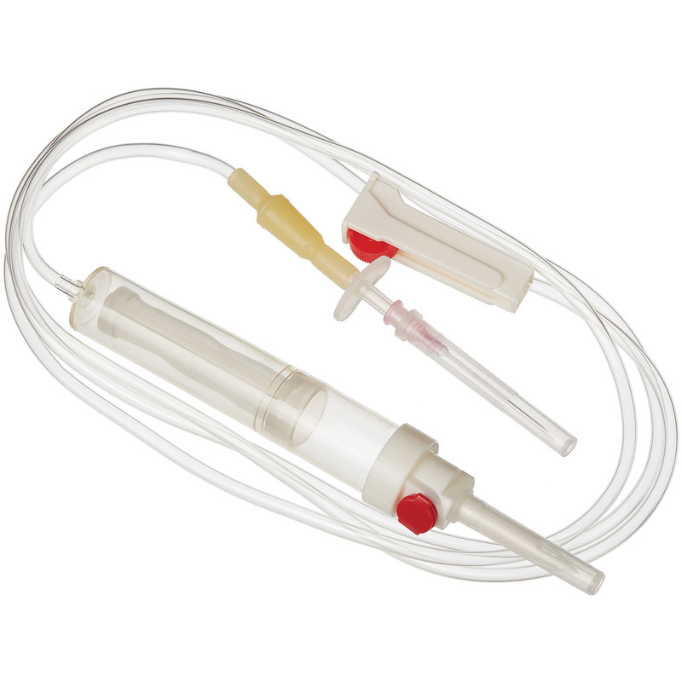
Маркировка шприцев и игл для инъекций
Маркировка шприцев:
Маркировка потребительской упаковки должна содержать:
1) описание содержимого, включая номинальную вместимость шприцев и тип наконечника;
2) слово "СТЕРИЛЬНО" или соответствующий символ;
3) слова "ДЛЯ ОДНОКРАТНОГО ПРИМЕНЕНИЯ" или эквивалентные (кроме надписи "выбрасывать после применения"), или соответствующий символ;
4) если необходимо, предупреждение о несовместимости с растворителем;
5) код партии, с указанием слова "ПАРТИЯ" или соответствующий символ;
6) предупреждение о необходимости проверки целостности потребительской упаковки перед употреблением или соответствующий символ;
7) торговую марку, торговое наименование или логотип изготовителя или поставщика;
8) слова "годен до ..." (месяц и две последние цифры года) или соответствующий символ.
Маркировка групповой упаковки (при наличии) должна содержать, по крайней мере, следующую информацию:
1) описание содержимого, включая номинальную вместимость, тип наконечника и число шприцев;
2) слово "СТЕРИЛЬНО" или соответствующий символ;
3) слова "ДЛЯ ОДНОКРАТНОГО ПРИМЕНЕНИЯ" или эквивалентные (кроме надписи "выбрасывать после применения");
4) предупреждение о необходимости проверки целостности каждой потребительской упаковки перед употреблением или соответствующий символ;
5) код партии, с указанием слова "ПАРТИЯ" или соответствующий символ;
6) дату (год и месяц стерилизации);
7) слова "годен до ..." (месяц и две последние цифры года) или соответствующий символ;
8) наименование и адрес изготовителя или поставщика;
9) информацию о погрузке/разгрузке, хранении и транспортировании.
Транспортная упаковка (при наличии) должна иметь маркировку, содержащую следующую информацию:
1) описание содержимого;
2) код партии, с предшествующим словом "ПАРТИЯ" или соответствующий символ;
3) слово "СТЕРИЛЬНО" или соответствующий символ;
4) дату стерилизации;
5) наименование и адрес изготовителя или поставщика;
6) информацию о погрузке/разгрузке, хранении и транспортировании.
Маркировка игл для инъекций должна содержать:
1) номер и дату разрешения применения таких изделий в медицинских целях;
2) сведения о назначении;
3) способ и условия применения;
4) слово «СТЕРИЛЬНО» или соответствующий символ;
5) слово «ДЛЯ ОДНОКРАТНОГО ПРИЕМА» или соответствующий символ, объем;
6) условия хранения;
7) партия;
8) срок годности;
9) размер;
10) инструкцию по применению.
Правила хранения
Медицинская техника хранится на витринах, медицинские приборы хранятся в отдельном шкафу, шприцы и системы трансфузий хранятся в первичной упаковке в отдельном шкафу.
В аптеках и клиниках для хранения шприцов предназначены пластиковые емкости, которые легко подвергаются влажной обработке. В обязательном порядке должна сохраняться целостность упаковки. Шприц должен содержаться в условиях средней влажности воздуха и отсутствия попадания прямых солнечных лучей.
Дата выпуска указывается непосредственно на упаковке, от нее отсчитывается либо 3 года, либо 5 лет. По истечению срока данное медицинское оборудование непригодно к использованию, так как с течением времени упаковка может потерять свою прочность, что приведет к попаданию инфекции или микроорганизмов на иглу.
Правила реализации медицинской техники. Предпродажная подготовка. Оформление документов при продаже. Правила возврата товаров надлежащего качества.
Реализация медицинской техники осуществляется в соответствии с постановлением правительства РФ №55 от 19.01.1998 «Об утверждении Правил продажи отдельных видов товаров, перечня товаров длительного пользования, на которые не распространяется требование покупателя о безвозмездном предоставлении ему на период ремонта или замены аналогичного товара, и перечня непродовольственных товаров надлежащего качества, не подлежащих возврату или обмену на аналогичный товар других размера, формы, габарита, фасона, расцветки или комплектации».
Медицинские изделия до подачи в торговый зал должна пройти предпродажную подготовку, которая включает распаковку, рассортировку и осмотр товара; проверку качества товара (по внешним признакам) и наличия необходимой информации о товаре и его изготовителе (поставщике).
Предпродажная подготовка включает при необходимости также удаление заводской смазки, проверку комплектности, сборку и наладку.
Информация об изделиях медицинского назначения должна содержать сведения о номере и дате разрешения на применение таких изделий в медицинских целях.
При продаже товаров, осуществляемой посредством разносной торговли, представитель продавца обязан иметь прейскурант, заверенный подписью лица, ответственного за его оформление, и печатью продавца, с указанием наименования и цены товаров, а также предоставляемых с согласия покупателя услуг.
Товар надлежащего качества не подлежит возврату и обмену на аналогичный товар другого размера, формы, габарита, фасона, расцветки или комплектации.

